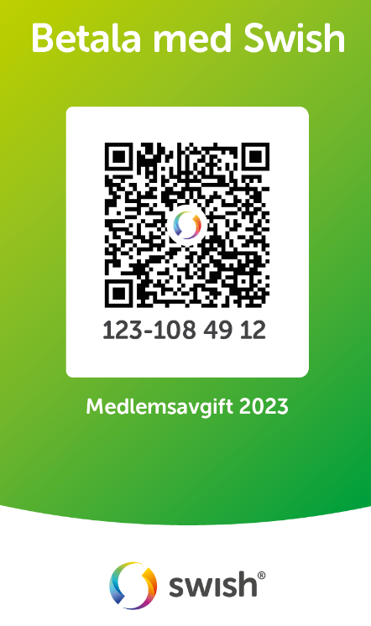
Kallelse till föreningsstämma Rödöns Bygdegårdsförening
Onsdagen den 22 mars kl 19:00-20.00 på bygdegården
Dagordning enligt föreningens stadgar.
Årsmöteshandlingar finns på hemsidan bygdegardarna.se/rodon. Om du inte har tillgång till internet ber vi dig att kontakta någon i styrelsen, se telefonnummer nedan.
Anmäl ditt deltagande till stämman på rodonsbygdegard@gmail.com.
Det gångna verksamhetsåret anordnade föreningen sista april firande samt en pubkväll för byborna. Det traditionsenliga midsommarfirandet på bygdegården fick tyvärr ställas in eftersom det inte fanns tillräcklig med frivilliga som kunde arbeta under midsommarfirandet. Under verksamhetsåret har uthyrningarna för privata samlingar och fester ökat, vilket är nödvändigt för att vi ska kunna finansiera driften av bygdegården.
Trots att uthyrningarna har ökat under året har kostnaderna för att driva bygdegården ökat och ekonomiskt går vi därför back räkenskapsåret 2022. Trots att vi sett över elförbrukningen och stängt av allt onödigt har elkostnaderna ökat med 18 tkr. Kostnaderna för vatten, avlopp och renhållning har ökat med 9 tkr. Vi har investerat i ett nytt kylskåp då det tidigare gick sönder och inte gick att laga vilket kostade föreningen 16 tkr. Vi var tvungna att reparera diskmaskinen för 5 tkr. Detta innebär således att förlusten för 2022 är 40 350 kr.
Larseruds med Christer i spetsen har fortsatt skött snöröjning och sandning utan extra kostnader för föreningen vilket vi är väldigt tacksamma över.
Styrelsen sköter uthyrning, gräsklippning och sophantering.
Är du intresserad av styrelsearbete eller vill vara med och bidra vid våra aktiviteter får du gärna kontakta styrelsen. Tycker ni att det saknas event i vår kalender är ni varmt välkomna med att skicka in förslag; stort som smått – alla förslag är välkomna! Syftet med föreningen är att skapa en samlingsplats för byborna i Rödön med omnejd vilket vi tror alla måste vara med att bidra till för att de ska bli riktigt bra.
Ett stort tack till alla som stöttat föreningen under året!
Vill ni komma i kontakt med oss gör ni det via rodonsbygdegard@gmail.com eller på 073-037 94 94 (Linda). Det går också bra att skriva till oss på Facebook.
Styrelsen för Rödöns Bygdegårdsförening
Jimmy Turunen, Linda Edholm, Elise Haldammen, Mia Turunen, Andreas Isvén, Rickard Eliasson & Jenny Mattiasson

För att förnya ditt medlemskap för 2023 vänligen betala in 200 kr till något av följande alternativ:
Swish 123 108 49 12
Bankgiro 507-0800
Märk betalningen med er adress

